Reflexionsgesetz __________

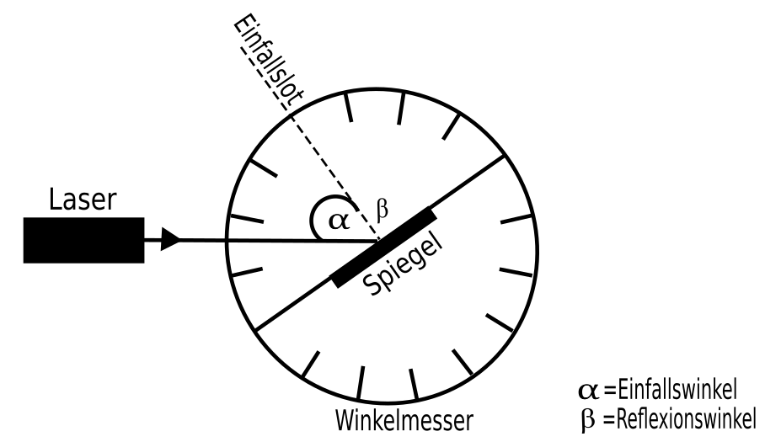
Wenn ein Lichtstrahl auf einen Spiegel trifft, wird er reflektiert und ändert seine Richtung. Doch in welche Richtung wird er reflektiert?

Arbeitsauftrag:
Messe für unterschiedliche Einfallswinkel, den Reflexionswinkel.
Wichtig: Auch der Reflexionswinkel wird zum Einfallslot hin gemessen.
Einfallswinkel | 0° | 10° | 20° | 30° | 40° | 50° | 60° | 70° | 80°
Reflexionswinkel

____________________________________________________________________________________________________________________________________________________________________________________________________________________________________________________________________________________

Arbeitsauftrag: Formuliere selbstständig ein Ergebnis (das Reflexionsgesetz) und trage in
der Zeichnung vom Aufbau den passenden Reflexionswinkel ein.
________________________________________________________________________________________________________________________________________________________________________________________________________________________________________________________________________________________________________________________________________________________________________________

